
Copyright © QYResearch |www.qyresearch.com
工业柴油涡轮增压器
全球市场研究报告2023-2029

工业柴油涡轮增压器全球市场总体规模
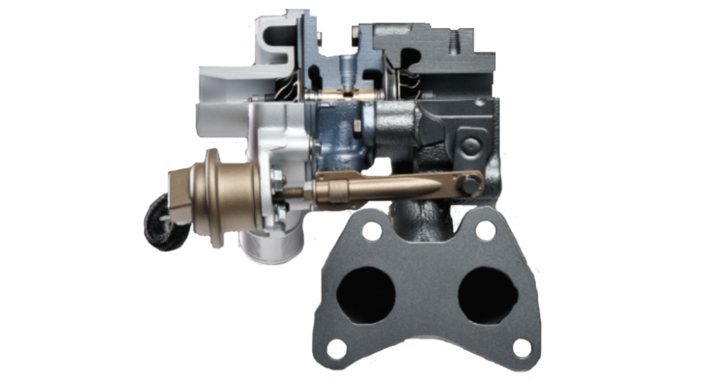
据QYResearch调研团队最新报告“全球工业柴油涡轮增压器市场报告2023-2029”显示，预计2029年全球工业柴油涡轮增压器市场规模将达到73.6亿美元，未来几年年复合增长率CAGR为4.6%。
工业柴油涡轮增压器，全球市场总体规模，预计2029年达到73.6亿美元
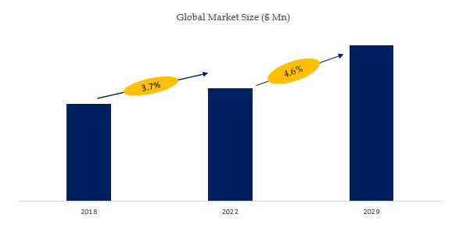
如上图表/数据，摘自QYResearch最新报告“全球工业柴油涡轮增压器市场研究报告2023-2029.

全球工业柴油涡轮增压器市场前十二强生产商排名及市场占有率（持续更新）

如上图表/数据，摘自QYResearch最新报告“全球工业柴油涡轮增压器市场研究报告2023-2029.
全球范围内工业柴油涡轮增压器生产商主要包括Garrett Honeywell、BorgWarner、Cummins Turbo、MHI、IHI、Weifu Tianli、Turbo Energy、Hunan Tyen、Kangyue、Weifang Fuyuan等。2022年，全球前五大厂商占有大约85.0%的市场份额。

2023全球与中国工业柴油涡轮增压器市场专精特新“小巨人”企业调研报告
根据研究团队调研统计，2022年全球工业柴油涡轮增压器市场销售额达到了339亿元，预计2029年将达到485亿元，年复合增长率（CAGR）为5.2%（2023-2029）。中国市场在过去几年变化较快，2022年市场规模为 亿元，约占全球的 %，预计2029年将达到 亿元，届时全球占比将达到 %。
工业柴油涡轮增压器（Industrial Diesel Turbocharger）核心厂商包括 Garrett Honeywell, BorgWarner, Cummins Turbo和MHI等, 前四大厂商约占有全球60%的份额。欧洲是全球最大的生产地区，占有将近50%的份额，之后是亚太和中东和非洲，分别份额约为35%和15%。
本文侧重研究全球工业柴油涡轮增压器总体规模及主要厂商占有率和排名，主要统计指标包括工业柴油涡轮增压器产能、销量、销售收入、价格、市场份额及排名等，企业数据主要侧重近三年行业内主要厂商的市场销售情况。地区层面，主要分析过去五年和未来五年行业内主要生产地区和主要消费地区的规模及趋势。
QYResearch（恒州博智）是全球知名的大型咨询机构，长期专注于各行业细分市场的调研。行业层面，重点关注可能存在“卡脖子”的高科技细分领域。企业层面，重点关注在国际和国内市场在规模和技术等层面具有代表性的企业，挖掘出各个行业的国家级“专精特新”企业，以全球视角，深度洞察行业竞争态势、发展现状及未来趋势。
本文主要企业名单如下，也可根据客户要求增加目标企业：
Garrett Honeywell
BorgWarner
Cummins Turbo
MHI
Bosch Mahle
IHI
Turbo Energy
湖南天雁机械股份有限公司
康跃科技股份有限公司
潍坊富源增压器有限公司
Bosch Mahle
Shenlong
奥凯嘉汽车科技有限公司
浙江荣发动力有限公司
按照不同产品类型，包括如下几个类别：
原装厂
售后市场
按照不同应用，主要包括如下几个方面：
船舶
发电设备
农业设备
施工设备
铁路设备
采矿设备
商用车辆
其他
重点关注如下几个地区
北美
欧洲
中国
日本
印度
本文正文共10章，各章节主要内容如下：
第1章：报告统计范围、所属行业、产品细分及主要的下游市场，行业现状及进入壁垒等
第2章：国内外主要企业市场占有率及排名
第3章：全球总体规模（产能、产量、销量、需求量、销售收入等数据，2018-2029年）
第4章：全球工业柴油涡轮增压器主要地区分析，包括销量、销售收入等
第5章：全球工业柴油涡轮增压器主要厂商基本情况介绍，包括公司简介、工业柴油涡轮增压器产品型号、销量、收入、价格及最新动态等
第6章：全球不同产品类型工业柴油涡轮增压器销量、收入、价格及份额等
第7章：全球不同应用工业柴油涡轮增压器销量、收入、价格及份额等
第8章：行业发展趋势、驱动因素、行业政策等
第9章：产业链、上下游分析、生产模式、销售，模式及销售渠道分析等
第10章：报告结论

